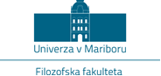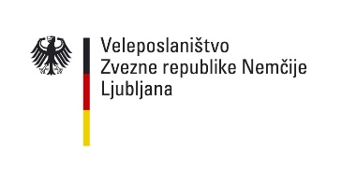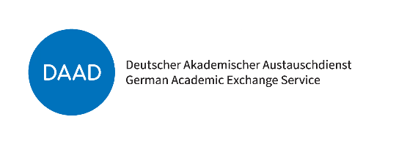

Vabilo

Veleposlaništvo ZR Nemčije, DAAD in Oddelek za germanistiko FF vabimo

na predstavitev štipendij Nemške službe za akademsko izmenjavo (DAAD):

Vas zanima študijsko oz. raziskovalno okolje v Nemčiji
ali pa si želite izboljšati svoje znanje nemščine?

Predstavitev bo potekala 21. oktobra 2025 ob 11:00 uri v predavalnici 2.14/FF in preko MS TEAMS.

Nemška služba za akademsko izmenjavo (DAAD) ima na voljo štipendije za visokošolske poletne tečaje, študijske štipendije za vse smeri, različne oblike raziskovalnih in študijskih štipendij za doktorske študente, mlade znanstvenike, visokošolske učitelje in skupine študentov. Nemški zvezni parlament pa nudi 5-mesečno mednarodno parlamentarno štipendijo v Berlinu.

Podrobne informacije o posameznih štipendijah DAAD so na voljo tudi na spletni strani www.funding-guide.de O IPS štipendijskem programu pa na spletni strani https://www.bundestag.de/europa_internationales/ips/slowenien-245056.
Vprašanja v zvezi s štipendijami lahko naslovite tudi na Nemško veleposlaništvo v Ljubljani, kulturni oddelek (E-naslov: ku-100@ljub.diplo.de, Tel.: 01 479 03 00).

Štipendije bo predstavila Eva Grešak, kulturni oddelek Veleposlaništva Zvezne republike Nemčije v Ljubljani. Predstavitev bo v slovenščini.

Microsoft Teams
Pridružite se srečanju: Jetzt an der Besprechung teilnehmen
Besprechungs-ID: 330 940 095 701 2
Passcode: 5nK3H6ai
(Povezava za dostop: Predstavitev DAAD štipendij | Pridružitev srečanju | Microsoft Teams)



